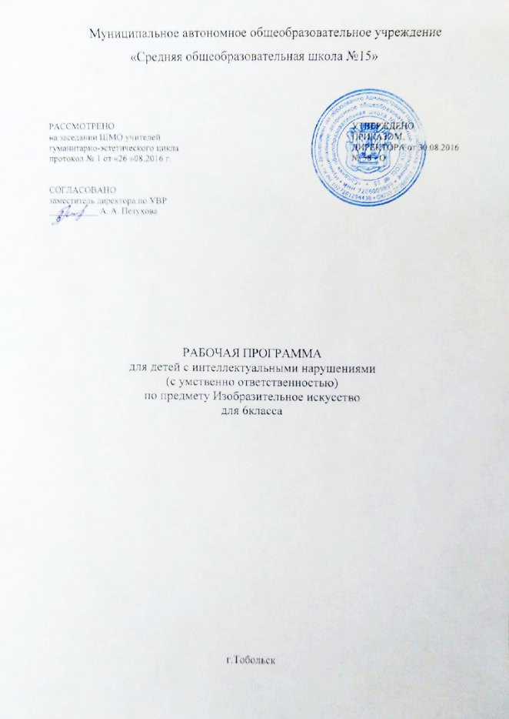

Школьный курс по изобразительному искусству в 5—7 классах направлен на продолжение решения следующих основных задач:
коррекции недостатков развития познавательной деятельности учащихся путем систематического и целенаправленного воспитания и совершенствования у них правильного восприятия формы, строения, величины, цвета предметов, их положения в пространстве, уме-ния находить в изображаемом существенные признаки, устанавливать сходство и различие между предметами:
развитие у учащихся аналитико-синтетической деятельности, деятельности сравнения, обобщения; совершенствование умения ориентироваться в задании, планировании работы, последовательном выполнении рисунка;
улучшение зрительно-двигательной координации путем использования вариативных и многократно повторяющихся действий с применением разнообразного изобразительного материала;
формирование элементарных знаний основ реалистического рисунка; навыков рисования с натуры, по памяти, по представлению, декоративного рисования и умения применять их в учебной, трудовой и общественно полезной деятельности;
развитие у учащихся эстетических чувств, умения видеть и понимать красивое, высказывать оценочные суждения о произведениях изобразительного искусства, воспитывать активное эмоционально-эстетическое отношение к ним;
ознакомление учащихся с лучшими произведениями изобразительного, декоративно-прикладного и народного искусства, скульптуры, архитектуры, дизайна;
расширение и уточнение словарного запаса детей за счет специальной лексики, совершенствование фразовой речи;
развитие у школьников художественного вкуса, аккуратности, настойчивости и самостоятельности в работе; содействие нравственному и трудовому воспитанию.
Для решения этих задач программой предусмотрены четыре вида занятий: рисование с натуры, декоративное рисование, рисование на темы, беседы об изобразительном искусстве.
Рисование с натуры. Содержанием уроков рисования с натуры является изображение разнообразных предметов, подобранных с учетом графических возможностей учащихся. Объекты изображения располагаются, как правило, несколько ниже уровня зрения. Во время работы должны быть две-три однотипные постановки, что обеспечит хорошую видимость для всех учащихся. Модели небольших размеров раздаются им на рабочие места.
Для активизации мыслительной деятельности учащихся целесообразно подбирать такие предметы, чтобы можно было проводить их реальный анализ. Очень полезным в этом отношении может быть детский строительный конструктор, позволяющий составлять из кубиков, брусков и других фигур различные варианты построек (домики, башенки, воротца и т. п.).
Рисованию с натуры обязательно предшествует изучение (обследование) изображаемого предмета: определение его формы, конструкции, величины составных частей, цвета и их взаимного расположения.
У учащихся важно выработать потребность сравнивать свой рисунок с натурой и отдельные детали рисунка между собой. Существенное значение для этого имеет развитие у детей умения применять среднюю (осевую) линию, а также пользоваться вспомогательными (дополнительными) линиями для проверки правильности рисунка.
Декоративное рисование. Содержанием уроков декоративного рисования является составление различных узоров, предназначенных для украшения предметов обихода, а также оформление праздничных открыток, плакатов, пригласительных билетов и т. п.
Параллельно с практической работой на уроках декоративного рисования учащиеся знакомятся с отдельными образцами декоративно-прикладного искусства. Демонстрация произведений народных мастеров позволяет детям понять красоту изделий и целесообразность использования их в быту. Во время занятий школьники получают сведения о применении узоров на тканях, коврах, обоях, посуде, игрушках, знакомятся с художественной резьбой по дереву и кости, стеклом, керамикой и другими предметами быта.
Задания по декоративному рисованию должны имегь определенную последовательность: составление узоров по готовым образцам, по заданной схеме, из данных элементов, самостоятельное составление узоров. В ходе уроков отрабатываются умения гармонически сочетать цвета, ритмически повторять или чередовать элементы орнамента, что имеет коррекционно-развивающее значение для умственно отсталых школьников.
Рисование на темы. Содержанием уроков рисования на темы является изображение предметов и явлений окружающей жизни и иллюстрирование отрывками из литературных произведений.
В 5—7 классах рисование на темы должно тесно связываться с уроками рисования с натуры. Умения и навыки, полученные на уроках рисования с натуры, учащиеся переносят на рисунки тематического характера, в которых, как правило, изображается группа предметов, объединенных общим сюжетом и соответственно расположенная в пространстве.
Коррекционно-воспитательные задачи, стоящие перед уроками тематического рисования, будут решаться значительно эффективности.
нее, если перед практической работой школьников проводится соответствующая теоретическая подготовительная работа. Необходимо предложить учащимся определить сюжет, назвать и устно описать объекты изображения, рассказать, как, где и в какой последовательности их нарисовать. Для более точной передачи предметов в рисунке целесообразно использовать, когда это возможно, реальные объекты, а для более точного расположения элементов рисунка на листе бумаги следует активнее включать комбинаторную деятельность учащихся с моделями и макетами.
С целью обогащения зрительных представлений школьников можно использовать как подсобный материал (не для срисовывания) книжные иллюстрации, плакаты, открытки. Не следует забывать и о применении диафильмов.
Беседы об изобразительном искусстве. В 5—7 классах для бесед выделяются специальные уроки. На одном уроке рекомендуется показывать не более трех-четырех произведений живописи, скульптуры, графики, подобранных на одну тему, или 5—6 предметов декоративно-прикладного искусства. Большое внимание учитель должен уделять выработке у учащихся умения определять сюжет, понимать содержание произведения и его главную мысль, а также некоторые доступные для осмысления умственно отсталых школьников средства художественной выразительности.
Под влиянием обучения у учащихся постепенно углубляется понимание событий, изображенных на картине, а также вырабатывается некоторая способность рассказывать о тех средствах, которыми художник передал эти события (характер персонажей, расположение предметов и действующих лиц, краски и т. п.). Этому учитель учит детей: ставит вопросы, вместе с ними составляет план рассказа по картине, дает образец описания картины.
Организуя беседы об искусстве, необходимо (если это возможно) проводить экскурсии в музеи, картинные галереи, в мастерские живописцев и скульпторов, в места народных художественных промыслов.
6 класс (1 ч в неделю)
Рисование с натуры
Закрепление умений и навыков, полученных учащимися в 5 классе; развитие у школьников эстетического восприятия окружающей жизни, путем показа красоты формы предметов; совершенствование процессов анализа, синтеза, сравнения; обучение детейпоследовательному анализу предмета, определяя его общую форму (округлая, прямоугольная и т. д.), пропорции, связь частей между собой, цвет; развитие умения в определенной последовательности (от общего к частному) строить изображение, предварительно планируя свою работу; пользоваться простейшими вспомогательными линиями для проверки правильности рисунка; передавать в рисунке объемную форму предметов доступными учащимся средствами, подбирая цвет в соответствии с натурой.
Декоративное рисование
Закрепление умений и навыков, полученных ранее; раскрытие практического и общественно полезного значения работ декоративного характера; формирование понятия о построении сетчатого узора с помощью механических средств; развитие у детей художественного вкуса и умения стилизовать природные формы; формирование элементарных представлений о приемах выполнения простейшего шрифта по клеткам; совершенствование умения и навыка пользования материалами в процессе рисования, подбора гармонических сочетаний цветов.
Рисование на темы
Развитие и совершенствование у учащихся способности отра-жать свои наблюдения в рисунке; обучение умению продумывать и осуществлять пространственную композицию рисунка, чтобы эле-менты рисунка сочетались между собой и уравновешивали друг друга, передавая связное содержание; развитие умения отражать в рисунке свое представление об образах литературного произведения; развитие творческого воображения; совершенствование умения pa-ботать акварельными и гуашевыми красками.Беседы об изобразительном искусстве
Развитие у учащихся активного и целенаправленного восприятия произведений изобразительного искусства; выработка умения высказываться по содержанию рассматриваемого произведения, выявляя основную мысль художника и отмечая изобразительные
средства, которыми он пользовался; формирование представлений о своеобразии скульптуры как вида изобразительного искусства; ознакомление учащихся с широко известными скульптурными произведениями; продолжение знакомства детей с народным декоративно-прикладным искусством; развитие восприятия цвета и гармоничных цветовых сочетаний

Тематическое планирование
№ | темы | Кол-во часов
1 | Беседа на тему: "Декоративно - прикладное искусство" (народные игрушки - глина, дерево) | 1
2 | Состаление сетчатого узора для детской ткани (стилизация). | 1
3 | Состаление сетчатого узора для детской ткани (стилизация). | 1
4 | Рисование несложного натюрморта, состоящего из фруктов. | 1
5 | Рисование несложного натюрморта, состоящего из овощей. | 1
6 | Рисование симметричного узора. | 1
7 | Составление значка, эмблемы. | 1
8 | Рисование с натуры игрушки. | 1
9 | Беседа об изобразительном искусстве "Живопись". | 1
10 | Рисование с натуры постройки из элементов строительного материала. | 1
11 | Рисование на тему "Что мы видели на стройке". | 1
12 | Рисование на тему "Что мы видели на стройке". | 1
13 | Рисование нвогодней открытки, плаката. | 1
14 | Изготовление новогодней маски | 1
15 | Рисование с натуры предметов цилиндрической формы (кастрюля, кружка). | 1
16 | Рисование с натуры предметов цилиндрической формы (кастрюля, кружка). | 1
17 | Рисование с натуры объёмного предмета конической формы. | 1
18 | Рисование ленточногошрифота по клеткам. | 1
19 | Рисование ленточногошрифота по клеткам. | 1
20 | Беседа на тему "Прошлое нашей Родины в произведениях живописи". | 1
21 | Беседа на тему "Прошлое нашей Родины в произведениях живописи". | 1
22 | Рисование с натуры объёмного предмета сложной (комбинированной) формы (ваза). | 1
23 | Декоративноеформление вазы. | 1
24 | Рисование с натуры объёмного предмета сложной (комбинированной) формы (торшер). | 1
25 | Декоративноеформление торшера. | 1
26 | Илюстрирование литературного произведения. | 1
27 | Рисование на тему "Мы покоряем космос". | 1
28 | Рисование с натуры птиц. | 1
29 | Рисование на тему "Птицы наши друзья". | 1
30 | Рисование на тему "Птицы наши друзья". | 1
31 | Рисование с натуры предмета шаровидной формы (глобус). | 1
32 | Беседа об изобразительном искусстве с показом репродукции картин на тему о Великой Отечественной войне. | 1
33 | Рисование с натуры "Куклы - неваляшки". | 1
34 | Итоговы урок. Викторина "В мире изобразитеьного искусства". | 1

